**INSUMO PÓSTER**

**OBJETIVO**

**Objetivo**

Cuantificar el efecto causal de recibir un regalo de un partido político en la probabilidad de que un ciudadano se identifique con ese mismo partido, usando Propensity Score Matching para controlar por diferencias observables.

**Hipótesis principal**

**H₁**: Los individuos que reciben un regalo de un partido tienen mayor probabilidad de identificarse con ese partido, en comparación con un contrafactual emparejado que no recibe regalo.

**H₀**: Recibir un regalo de un partido no altera la probabilidad de identificación partidaria.

En tu póster podrías presentarlo así:

1. **Pregunta**

¿Hasta qué punto el regalo de “clientelismo” fortalece la identificación partidaria?

1. **Objetivo**

Estimar el Incremento en la Probabilidad de Party-ID atribuible a recibir un regalo, aislando ese efecto con PSM.

1. **Hipótesis**

**H₁**: 𝑃(ID=1 | regalo=1) > 𝑃(ID=1 | regalo=0) aún tras emparejar en todas las covariables observables.

**LITERATURA**

**1. Greene & Lawson (2023)**

**Título:** *Making Clientelism Work: How Norms of Reciprocity Increase Voter Compliance*

* **Relevancia:** Argumentan que el clientelismo es más efectivo cuando apela a normas internalizadas como la reciprocidad.
* **Conexión con tu argumento:** Si el regalo activa normas de reciprocidad, es plausible que también fortalezca la identificación partidaria.

**3. Stokes (2009)**

**Título:** *Clientelism and Development: Is There a Poverty Trap?*

* **Relevancia:** Plantea que el clientelismo genera dependencia y vínculos duraderos entre votantes y partidos.
* **Conexión:** Argumenta que los beneficios privados crean equilibrios políticos estables donde los votantes internalizan lealtades partidarias.

**4. Simpser (2013)**

**Título:** *Clientelismo electoral, coacción y compra del voto en México*

* **Relevancia:** Describe cómo las redes clientelares en México generan alineamientos políticos estables, incluso en democracia.
* **Conexión:** Refuerza la idea de que los intercambios clientelares pueden producir vínculos duraderos más allá de un ciclo electoral.

**DATOS**

Trabajo con encuestas post electorales de las elecciones federales de 2000 a 2024. Los datos provienen del Estudio Nacional Electoral de México (ENEM-CSES) que es parte del Comparative Study of Electoral Systems. Son en total 17,584 respuestas.

**DISEÑO EMPÍRICO**

**Sección: Diseño Empírico**

1. **Definición del tratamiento y la muestra**
   * **Tratamiento**: dummy gift_PAN = 1 si el encuestado recibió un regalo del PAN, 0 si no.
   * **Población**: encuestas post-electorales federales (2000–2024), sólo adultos (≥18 años) con casos completos en las covariables relevantes.
2. **Estimación del Propensity Score**
   * Ajustamos un **logit** para modelar

P(\text{gift\_PAN}=1 \mid X) = \mathrm{logit}^{-1}\bigl(\alpha + \beta{\prime}X\bigr),

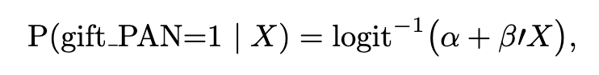

donde X incluye:

* + - margin: margen de victoria electoral municipal
    - education: nivel educativo
    - age: edad
    - sex: género
    - type: nivel de urbanización del municipio
    - ln(pob): población del municipio
    - year: año electoral
  + De ahí extractamos la **puntuación de propensión** \hat p_i para cada unidad.

1. **Matching**
   * Usamos **nearest-neighbor 1:1 con reemplazo**, ponderado por ponderador_norm.
   * La fórmula de matching excluye p_id para probar robustez (gift_PAN ~ margin + edu + age + sex + type + ln(pob) + factor(YEAR)).
   * Extraemos la muestra emparejada con MatchIt::match.data().
2. **Diagnóstico de balance**
   * **Love-plot**: graficamos el SMD (standardized mean difference) pre y post matching para cada covariable, buscando |SMD| <0.1.
   * **Bal.tab**: tabla de balance con “effective sample size” para controles/tratados.
3. **Estimación del ATT**
   * En la muestra emparejada estimamos

\text{logit}\bigl(P(\mathrm{pid\_PAN}=1)\bigr) = \gamma_0 + \gamma_1\,\text{gift\_PAN},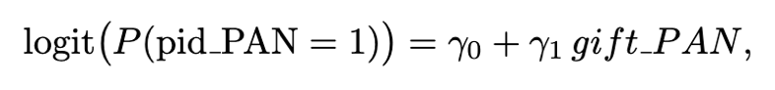

con glm(..., family=quasibinomial, weights=weights).

* + Interpretamos \exp(\hat\gamma_1) como **odds ratio**: cuánto multiplican las odds de identificación con el PAN al recibir regalo.
  + Convertimos a probabilidades marginales para expresar el **incremento en puntos porcentuales**.

1. **Análisis de sensibilidad**
   * **Rosenbaum bounds**: calculamos el p-value bound de McNemar pareado para una cuadrícula de \Gamma (1.0 – 2.0), y graficamos en función de \Gamma. El cruce con p=0.05 indica cuán fuerte debe ser un sesgo oculto para invalidar el ATT.
   * **E-value**: a partir del OR y su IC, obtenemos el umbral mínimo de asociación de un confusor no medido (en RR) capaz de llevar el efecto a la nula.

El PSM estima la probabilidad de tratamiento condicional a un conjunto amplio de covariables (demográficas, políticas, socioeconómicas, contexto electoral), de modo que después del emparejamiento los grupos tratado y control quedan balanceados en todas esas características.

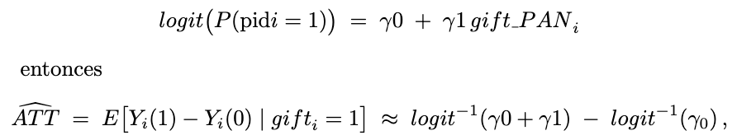

Al comparar individuos con puntuaciones de propensión muy similares, aproximamos las condiciones de un experimento aleatorio, aislando el efecto del regalo sobre la identificación partidaria

**RESULTADOS**

**1) Solapamiento pre-matching (common support)**

**Título:** “Solapamiento de puntajes de propensión (PAN)”

* Incluye **toda la muestra** original, antes de quitar nada.
* Las dos densidades (una por grupo) exhiben hasta dónde se **solapan** los valores de \hat p_i.
* El área donde ambas curvas tienen densidad positiva es tu **common support**: la región en la que hay tratados y controles con puntuaciones comparables.
* Si ves zonas donde una curva está y la otra no (por ejemplo, tratamientos muy altos sin controles equivalentes), es allí donde el matching no podrá emparejar.

**2) Distribución en la muestra emparejada**

**Título:** “Distribución de puntajes de propensión (PAN) — Muestra emparejada”

* Aquí ya sólo aparecen las observaciones **que MatchIt emparejó** (treated y sus controles), con reemplazo.
* Cada curva (rosa = controles, verde = tratados) muestra **la densidad** de los \hat p_i dentro del sample matched.
* El hecho de que ambas curvas casi se **superpongan** en sus modos principales nos dice que, **luego del matching**, los dos grupos tienen muy parecidas las covariables observables (buen balance).

**En conjunto**, estas dos gráficas te muestran primero **qué tanto espacio común** hay para emparejar (solapamiento pre-matching) y luego **qué tan bien** quedó alineada la distribución de propensión entre tratados y controles **después** del matching.

Interpretación

1. **Intercepto (–1.8270)**
   * Representa las **log-odds** de identificarse con el PAN cuando gift_PAN = 0 (no recibieron regalo).
   * Convertido a probabilidad:

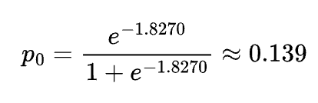

Esto significa que, entre los casos emparejados que no recibieron regalo, **el 13.9 %** se identifica con el PAN.

1. **Coeficiente de gift_PAN (0.7102)**
   * Es el **incremento en log-odds** asociado a recibir un regalo del PAN.
   * En odds ratio:

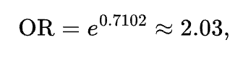

lo que quiere decir que **las odds de identificarse con el PAN se duplican** (se multiplican por 2.03) cuando alguien recibe regalo.

* + Es altamente significativo (p = 1.2e–05).

1. **Probabilidades marginales**
   * **Sin regalo** (gift_PAN = 0):

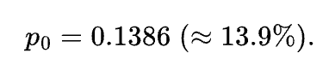

* + **Con regalo** (gift_PAN = 1):

.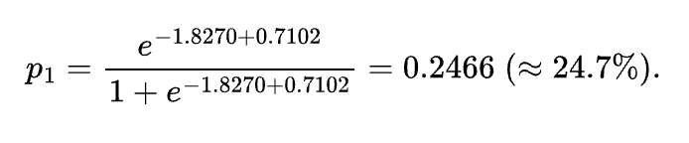

* + **Diferencia**: +0.2466 – 0.1386 ≈ **+10.1 puntos porcentuales**.

**Resumen**:

En la muestra emparejada, recibir un regalo del PAN está asociado a un aumento de las odds de identificarse con ese partido de un 103 % (OR≈2.03), lo que se traduce en elevar la probabilidad de party‐ID del 13.9 % al 24.7 % (un incremento de ≈10 puntos porcentuales).

**ROBUSTEZ**

El **E-value** te dice:

“Para invalidar mi efecto, un confusor no medido debería aumentar *ambas* asociaciones (tratamiento–confusor y confusor–outcome) en al menos este factor E-value.”